**ΕΡΓΑΣΤΗΡΙΑ ΔΕΞΙΟΤΗΤΩΝ**

**ΘΕΜΑΤΙΚΗ ΕΝΟΤΗΤΑ: ΦΡΟΝΤΙΖΩ ΤΟ ΠΕΡΙΒΑΛΛΟΝ**

**2. Κλιματική αλλαγή- Φυσικές Καταστροφές -Πολιτική**

**Προστασία**

**Κύκλος είναι και γυρίζει.**



**Φιλοσοφία –Σκοπιμότητα προγράμματος**

Κεντρικός στόχος της Περιβαλλοντικής Εκπαίδευσης είναι η διαμόρφωση αξιών, στάσεων και δεξιοτήτων ενός ενεργού και ευαισθητοποιημένου προς το περιβάλλον και τη βιώσιμη ανάπτυξη πολίτη, ενός «περιβαλλοντικά εγγράμματου πολίτη».

**Βασικός σκοπός του προγράμματος** είναι να γίνει κατανοητό από τα προνήπια και νήπια της ομάδας ότι τα απορρίμματα είναι αποτέλεσμα της ανθρώπινης δραστηριότητας και ότι η διαχείρισή τους αποτελεί πολύ σημαντική ευθύνη όλων, μικρών και μεγάλων. Επιπλέον, στόχος είναι η οργάνωση δραστηριοτήτων που θα ενισχύουν τη συνεργασία και το κλίμα αλληλοσεβασμού και αλληλοκατανόησης μέσα στην τάξη.

**Οι επιμέρους στόχοι** αφορούν στη διαμόρφωση

συμπεριφορών και στρατηγικών: (α) ελέγχου της ανεξέλεγκτης κατανάλωσηςαγαθών,

(β) ορθολογικής διαχείρισης των απορριμμάτων (ανακύκλωσης,επαναχρησιμοποίηση)

και (γ) στην κατανόηση της ανάγκης αλλαγής του σχεδιασμού των προϊόντων, με κατασκευή είτε από υλικά φιλικά προς το περιβάλλον, είτε από υλικά που μπορούν να αντέχουν στην επαναχρησιμοποίηση.

Ακολουθώντας τις φάσεις της διερευνητικής μάθησης, αξιοποιώντας τις ρουτίνες σκέψης στη ροή των μαθησιακών δραστηριοτήτων καθώς και τις δυνατότητες που παρέχει η ψηφιακή μάθηση, επιδιώκουμε οι μαθητές/τριες να εμπλακούν ενεργά στην οικοδόμηση της γνώσης αποκτώντας δεξιότητες μάθησης, νου, δεξιότητες κοινωνικής ζωής και ενσυναίσθησης, καθώς και δεξιότητες τεχνολογίας.

**Εργαστήριο 1ο Φροντίζουμε; Ας αναρωτηθούμε**

**Καλλιεργούνται οι εξής δεξιότητες:**

**● Δεξιότητες Μάθησης – Κριτική σκέψη, Επικοινωνία**

**●Δεξιότητες Ζωής- Κοινωνική Ενσυναίσθηση και Ευαισθησία, Υπευθυνότητα.**

**Δραστηριότητες:**

**1η Δραστηριότητα:** Ο αρχικός εννοιολογικός χάρτης έχει στόχο τη διερεύνηση της εμπειρίας και των βιωμάτων των παιδιά για την έννοια της «φροντίδας» και ποια είναι τα χαρακτηριστικά της.

Συζήτηση στην ολομέλεια και δημιουργία του αρχικού εννοιολογικού χάρτης με ιδεοθύελλα και κεντρικό ερώτημα «Τι είναι φροντίδα;».

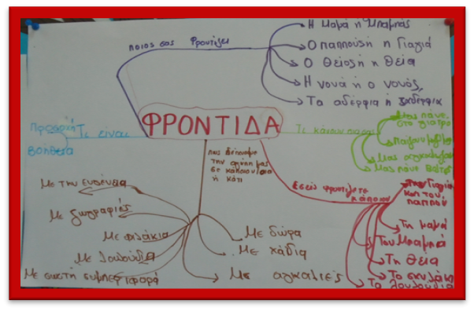

**2η Δραστηριότητα:** Επέκταση του εννοιολογικού χάρτη σε σχέση με τη φροντίδα του περιβάλλοντος.

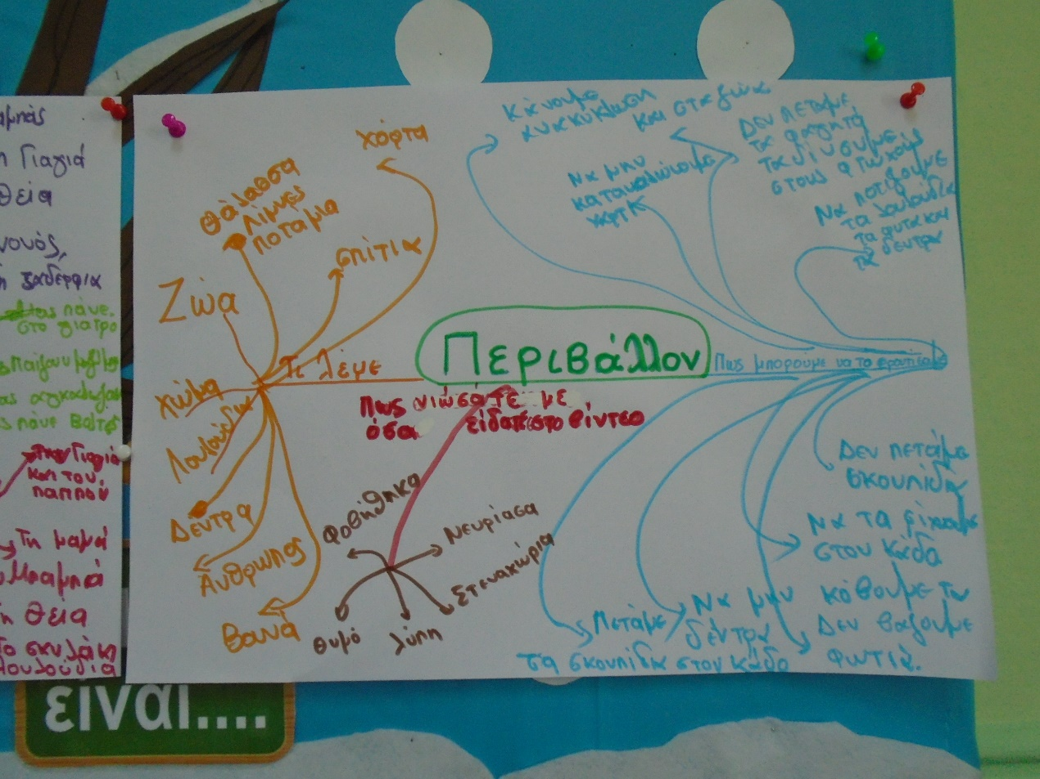

**3η Δραστηριότητα:** Ανάγνωση παραμυθιού**<<Η Κυρά-Φύση και ο κακός ο Ρύπος>>**

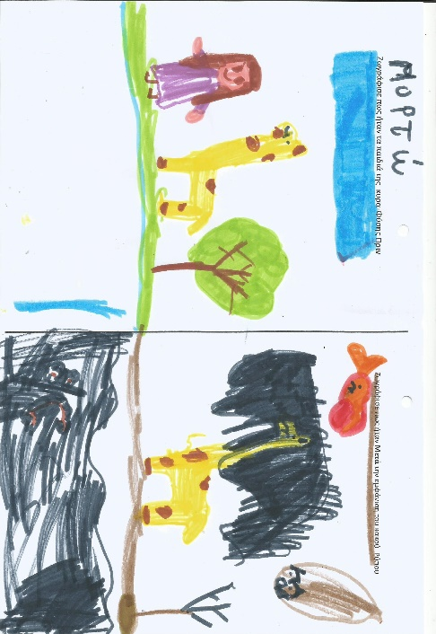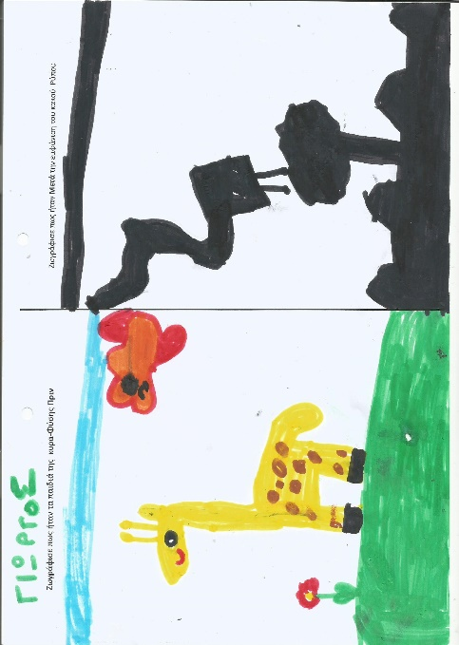**4η Δραστηριότητα:** Εικαστική αποτύπωση πως ήταν τα παιδιά της κυρά φύσης **Πριν** και πως **Μετά** την εμφάνιση του κακού ρύπου.

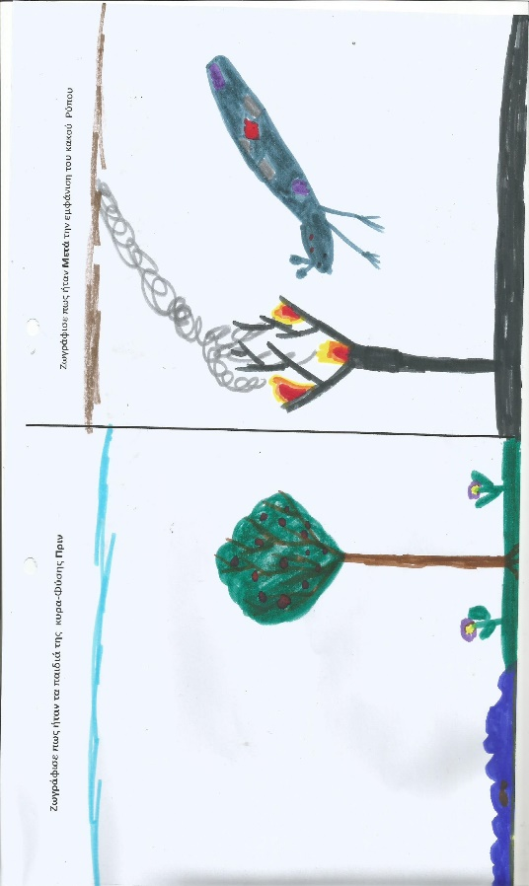

**5η Δραστηριότητα :** **Φροντίζουμε τελικά το περιβάλλον;**

Παρακολουθούν τα παρακάτω βίντεο

<https://video.link/w/lFKxc>

<https://www.youtube.com/watch?v=p9UF8vJSJig>

Στόχος: είναι να προκαλέσει γνωστικές και συναισθηματικές

αντιδράσεις σχετικά με τις αρνητικές συμπεριφορές που

παρουσιάζονται και να αποτελέσει έναυσμα αναθεώρησης των ήδη

καταγεγραμμένων απόψεων των παιδιών. Τελικά φροντίζουμε το

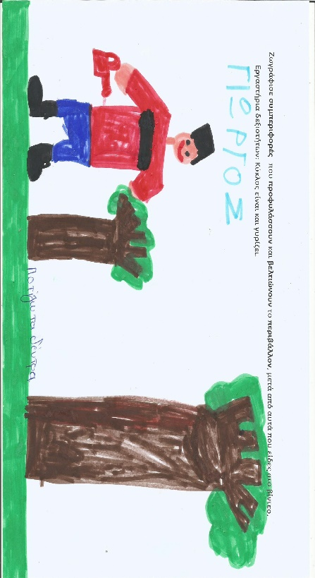περιβάλλον ή όχι; Ακολουθεί συζήτηση στην ολομέλεια και ποια τα συναισθήματά μας μετά από αυτά που είδαμε. Προτείνουμε συμπεριφορές που προφυλάσσουν και βελτιώνουν το περιβάλλον.

**6η Δραστηριότητα:** Ζωγραφίζουμε αυτές τις συμπεριφορές.

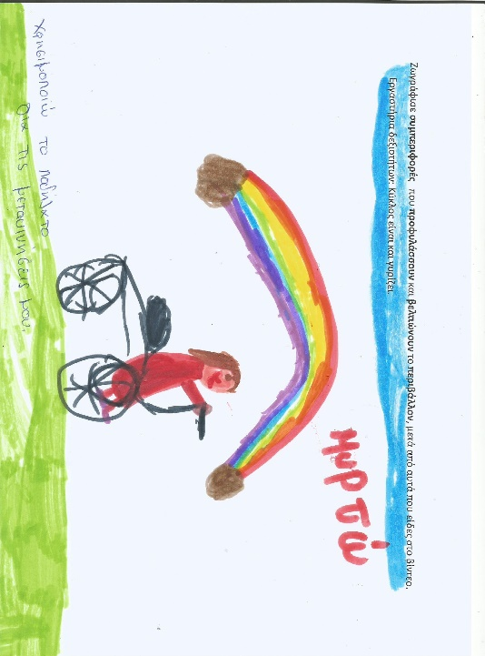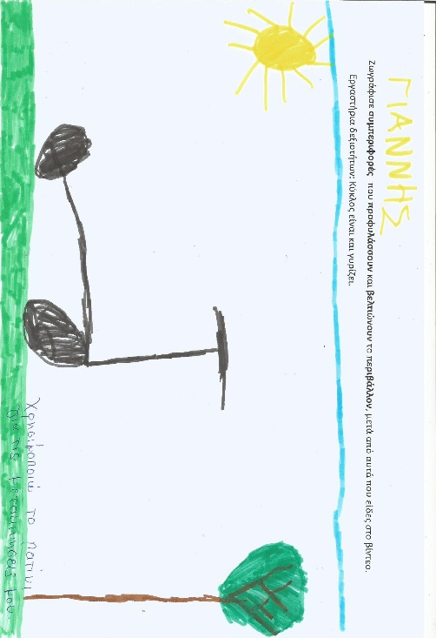

**Εργαστήριο 2ο: Η έννοια του αγαθού και η ζωή τους.**

Κατανόηση των σταδίων της γραμμικής οικονομίας και της απόρριψης ή ανακύκλωσης, ως πιθανές εκδοχές για το τέλος της ζωής ενός αγαθού.

**Δραστηριότητα 1** :Συζήτηση στην ολομέλεια για την έννοια του αγαθού. Παρουσίαση που περιλαμβάνει εικόνες, οι οποίες ακολουθούν τη ροή των ερωτήσεων, υποστηρίζουν την κινητοποίηση του ενδιαφέροντος, την κατανόηση και τη συμμετοχή των παιδιών.

<https://content.e-me.edu.gr/wp-admin/admin-ajax.php?action=h5p_embed&id=1087877>

το υλικό πάρθηκε από το ιστολόγιο:<https://blogs.sch.gr/edionis/2021/10/01/kyklos-einai-kai-gyrizei/>

**Δραστηριότητα 2:Κύκλος ζωής αντικειμένου.**

Σε ένα ομαδικό φύλλο εργασίας Α3 σημειώνουν τον κύκλο της ζωής του αντικειμένου που επέλεξαν (πρώτη ύλη, κατασκευή, μεταφορά –διακίνηση, χρήση, τέλος ζωής) με τη μορφή διαδρομής. Για το τελευταίο στάδιο, υποθέτουν πιθανές εκδοχές διαχείρισης των αντικειμένων (απόρριψη, ανακύκλωση). Στο τέλος, γίνεται συζήτηση στην ολομέλεια και επιλογή του καλύτερου τρόπου να τελειώσει τη ζωή του κάθε αντικείμενο/αγαθό. Απόρριψη ή Ανακύκλωση.

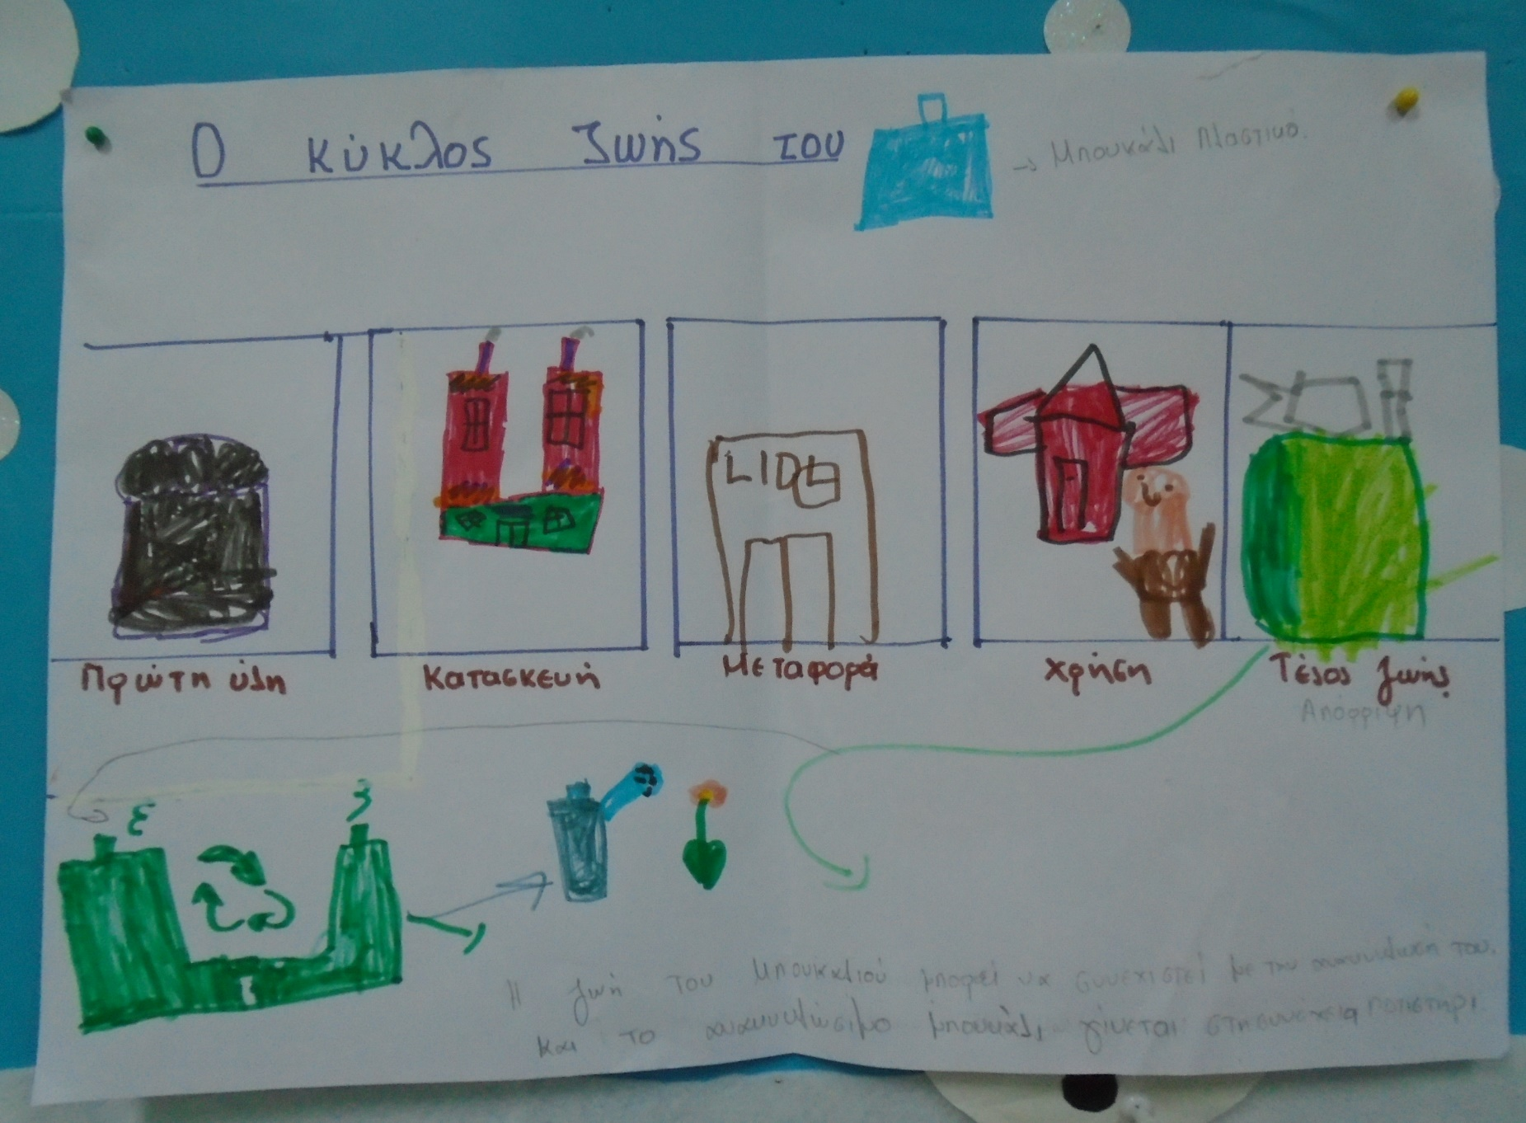

**Εργαστήριο 3ο  Μαθαίνω για την Ανακύκλωση.**

**Στόχος είναι τα παιδιά να γίνουν ενεργοί πολίτες σε όλα όσα συμβαίνουν γύρω τους και να υιοθετήσουν το τρίπτυχο<< Μειώνω, Επαναχρησιμοποιώ, Ανακυκλώνω>>.**

**Δραστηριότητα 1:**Στην ολομέλεια συζητάμε τι είναι ανακύκλωση, η σπουδαία αυτή λέξη φέρνει στο νου μας, τη διαδικασία με την οποία τα άχρηστα υλικά γίνονται χρήσιμα, από σκουπίδια μετατρέπονται σε νέα για να ξαναχρησιμοποιηθούν και ποια είναι αυτά. Γνωρίζουμε το σύμβολο της ανακύκλωσης.

**Δραστηριότητα 2:**Παρακολουθούμε τα παρακάτω βίντεο -Μαθαίνουμε τι ανακυκλώνουμε και τη διαδικασία της ανακύκλωσης.

<https://www.youtube.com/watch?v=0hr9cOUKfGY> <https://video.link/w/jTIxc>

**Δραστηριότητα 3:** Τραγούδι για την ανακύκλωση

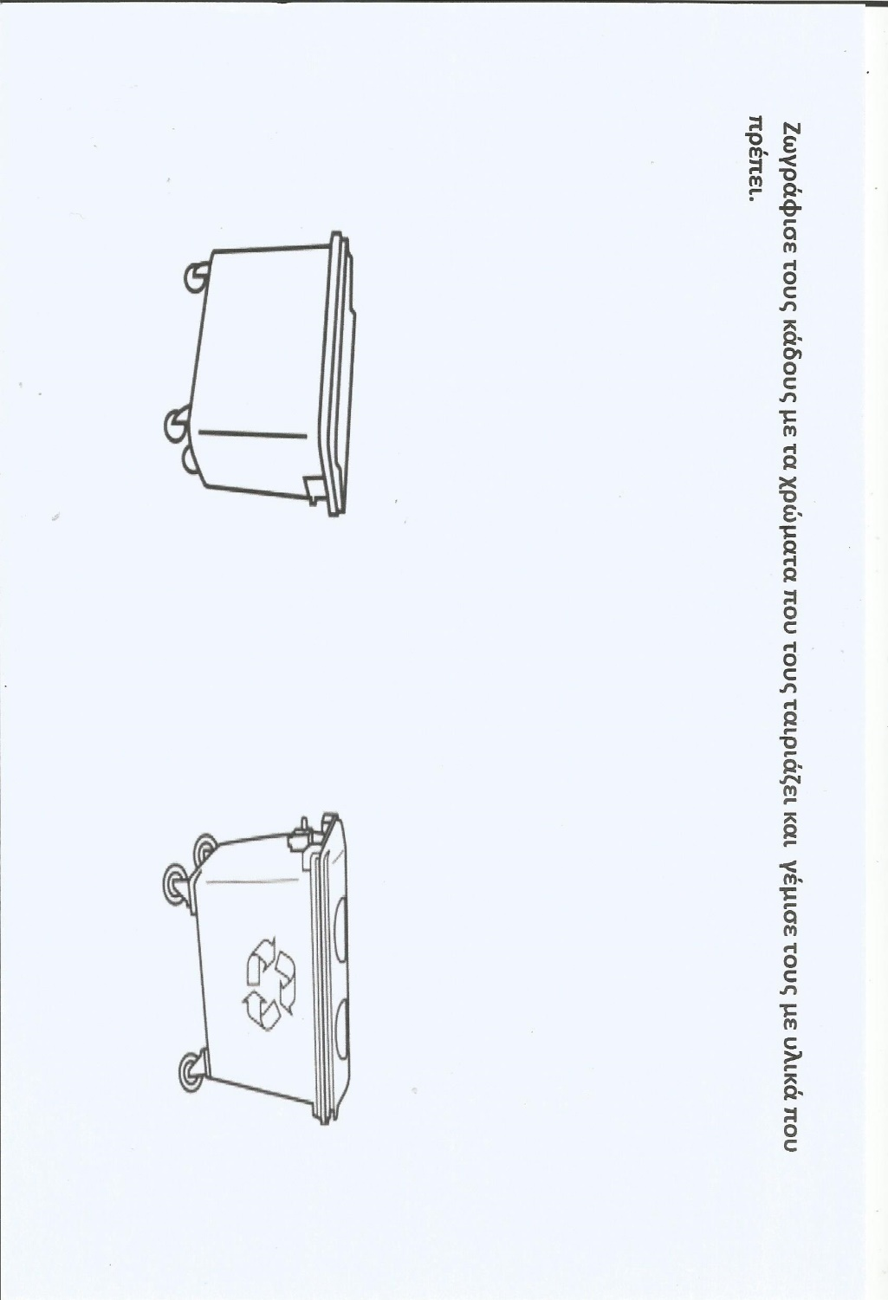<https://www.youtube.com/watch?v=_aMVpHaUx7c>

**Δραστηριότητα 4:** Φύλλο εργασίας

**Εργαστήριο 4ο Προσοχή στο αποτύπωμά μας στον πλανήτη!**

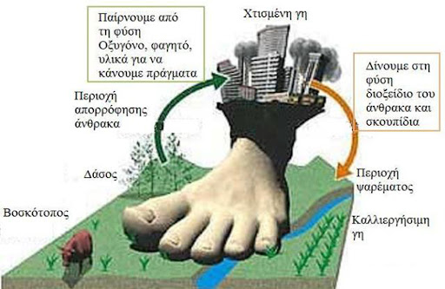

**Στόχος μας είναι τα παιδιά να κατανοήσουν την επίδραση των ατομικών πράξεων στο Περιβάλλον.**

**Δραστηριότητα 1η:**Συζήτηση στην ολομέλεια με αφορμή την παραπάνω εικόνα. Οι άνθρωποι αφήνουν κι αυτοί τα δικά τους ίχνη πάνω στη Γη. Ποια είναι αυτά; Ανακαλύπτουμε ίχνη παντού! Στα χιόνια, στο χώμα, στην άμμο. Είναι όμως μόνο τα ίχνη των ποδιών τους; Ή μήπως υπάρχουν κι άλλα ίχνη; Ακόμα κι όταν δεν το καταλαβαίνουμε αφήνουμε ίχνη που λερώνουν τον πλανήτη μας. Κάθε φορά που πετάμε χαρτιά και σκουπίδια στο δρόμο, ή στη θάλασσα, ή στην αμμουδιά. Κάθε φορά που ξεχνάμε τα φώτα ανοιχτά ακόμα κι όταν πετάμε το φαγητό μας στα σκουπίδια. Όλα αυτά τα ίχνη κάνουν τη Γη μας λυπημένη. Έναι τα οικολογικά μας αποτυπώματα.

**Δραστηριότητα 2η:**Παρακολούθηση του παρακάτω βίντεο.

[**ttps://www.youtube.com/watch?v=SQNfX9CcTqo**](ttps://www.youtube.com/watch?v=SQNfX9CcTqo)

**Δραστηριότητα 3η: Η πορεία των δύο πορτοκαλιών.**

Αφηγηθήκαμε με εικόνες στα παιδιά την ιστορία δύο πορτοκαλιών που περιμένανε στο δέντρο ένα παιδάκι να τα κόψει και να τα φάει.

Το ένα, αφού το κόψανε στο περιβόλι, μπήκε σ΄ένα φορτηγό, πήγε στο εργοστάσιο αποχύμωσης, ζουλήχτηκε και έγινε χυμός.

Σ΄ένα άλλο εργοστάσιο έφτιαχναν συσκευασίες από ένα υλικό που μοιάζει με χαρτί αλλά δεν είναι.

Ο χυμός μπήκε σε ένα κουτάκι και κολλήθηκε ένα καλαμάκι. Μαζί με πολλούς άλλους χυμούς πήγε στο super market, στα περίπτερα και άλλα καταστήματα. Από εκεί ο χυμός βρέθηκε σε μια πλαστική σακούλα με άλλα ψώνια μιας κυρίας. Πήγε στο σπίτι κι έδωσε το χυμό στο παιδάκι της να τον πιεί.

Όταν τελείωσε ο χυμός, το παιδάκι πέταξε την συσκευασία σ΄ένα σκουπιδοτενεκέ . Ήρθε το σκουπιδιάρικο, το πήρε και κατέληξε στην χωματερή.

Το άλλο πορτοκάλι, αφού το κόψανε στο περιβόλι, μπήκε στο φορτηγό και έφτασε σε μια λαϊκή αγορά. Μια μαμά πήρε το πορτοκάλι στο καρότσι της, το πήγε στο σπίτι και το έστυψε για το διψασμένο παιδάκι της. Η μαμά στη συνέχεια πέταξε τις φλούδες στον καφέ κάδο ανακύκλωσης, έγιναν κομπόστ, λίπασμα και το έβαλε στις γλάστρες.

Παρατηρήσαμε την διαδρομή των δύο πορτοκαλιών. Εντοπίσαμε ποιες εικόνες παράγουν ρύπους και βρομίζουν το περιβάλλον και βγάλαμε το συμπέρασμα ποια διαδρομή αφήνει μεγαλύτερο και ποια μικρότερο ανθρακικό αποτύπωμα.

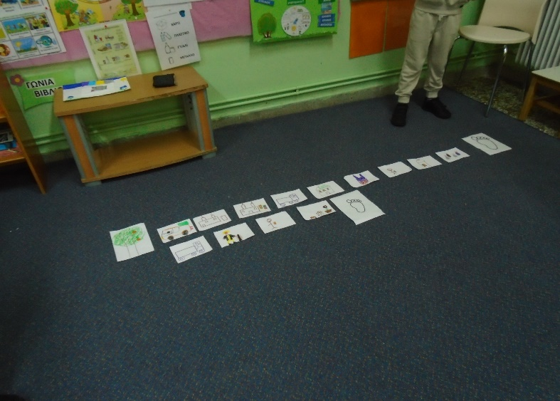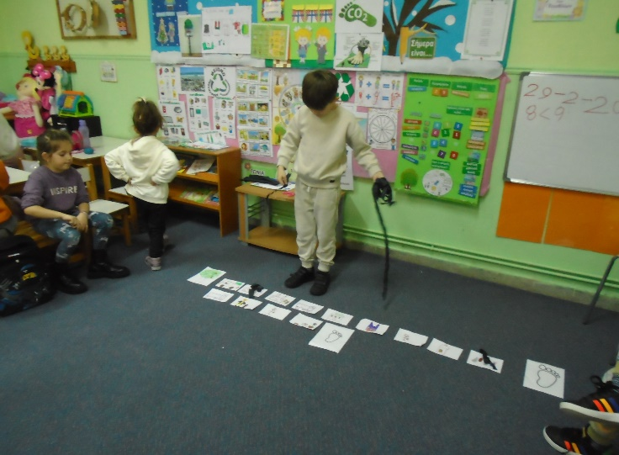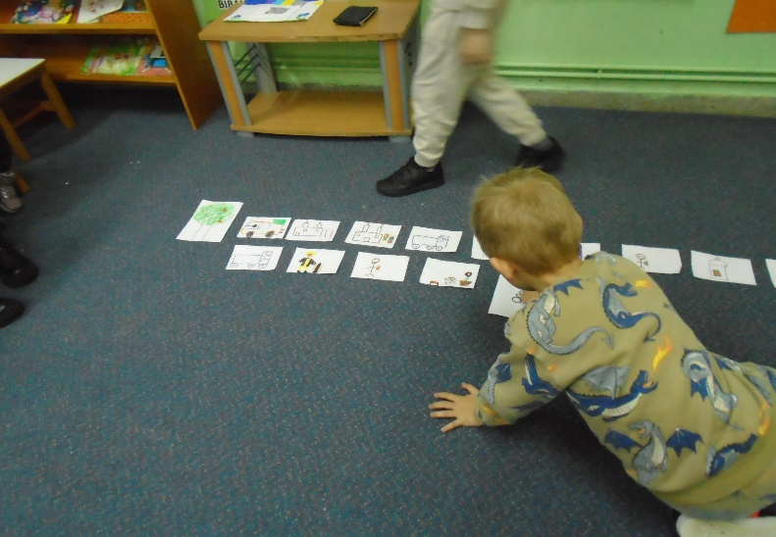

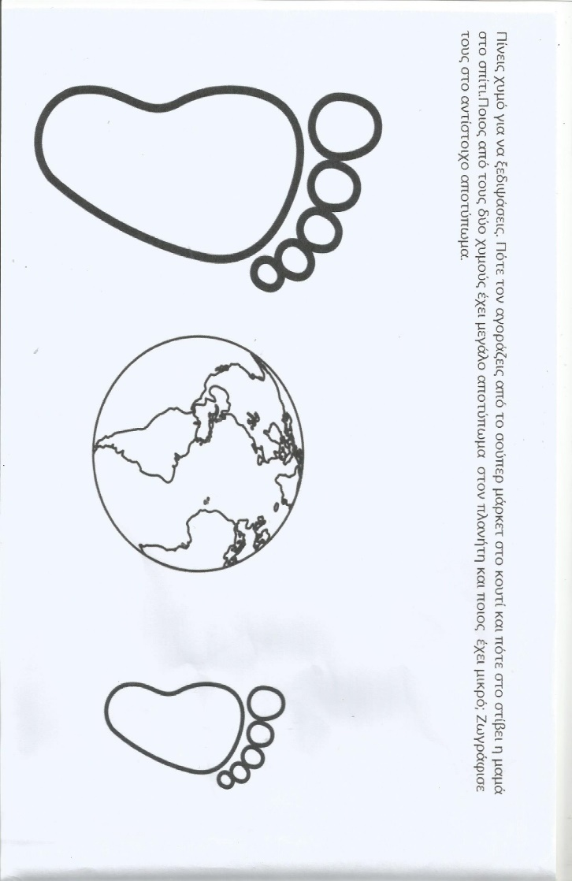 **Δραστηριότητα 3η:Φύλλο εργασίας**

**Εργαστήριο 5o: Παιχνίδια-Ψηφιακά παιχνίδια.**

**Δραστηριότητα 1η :** Παιχνίδι μέτρησης ανθρακικού αποτυπώματος από τη WWF.

<https://www.wwf-finprint.org/gr>

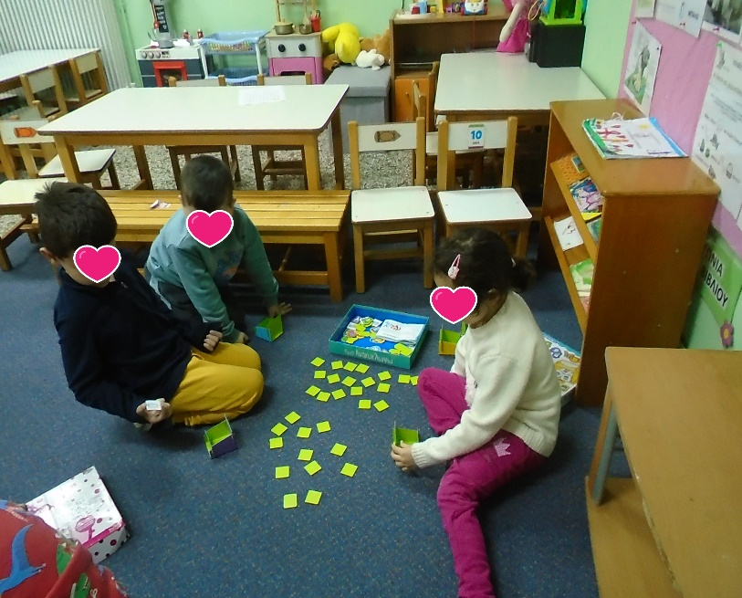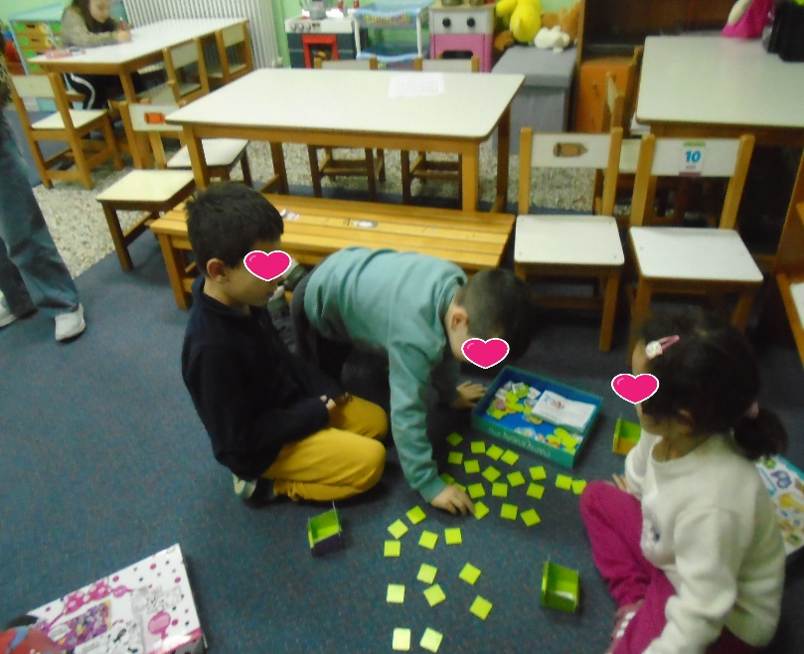**Δραστηριότητα2η:** Ο εξυπνούλης-Πάω για ανακύκλωση.

**Εργαστήριο 6o:Σωστές συμπεριφορές που φροντίζουν το περιβάλλον και μειώνουν το ανθρακικό μας αποτύπωμα και μας κάνουν περήφανους.**

**Δραστηριότητα 1η:**Τα παιδιά στην ώρα του διαλλείματος παρατηρούν ότι στον κάδο της ανακύκλωσης που υπάρχει έξω από το σχολείο μας βρίσκονται πολλά σκουπίδια έξω από αυτόν. Το ίδιο και στον κάδο τους σκουπιδιών. Τα παιδιά εξέφρασαν την επιθυμία να πάνε να τα μαζέψουν και να τα ρίξουν μέσα στο σωστό κάδο. Φόρεσαν στα χεράκια τους γαντάκια και έλαβαν δράση. Ο πλανήτης μας θα έχει μέλλον ,όταν βρίσκεται σ αυτά τα ΧΕΡΑΚΙΑ!!!!Πολλά μπράβο στα παιδιά!!!!

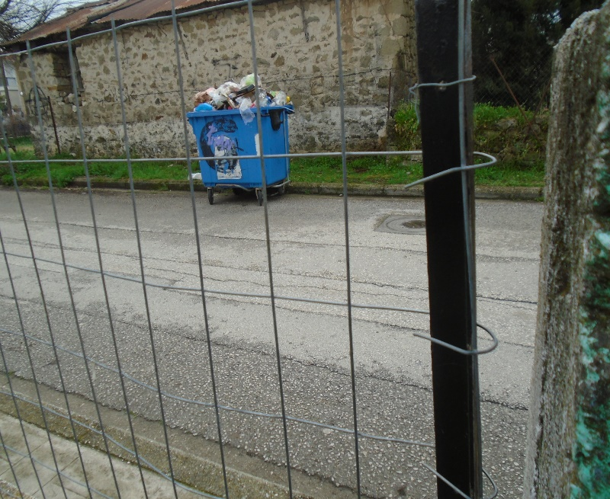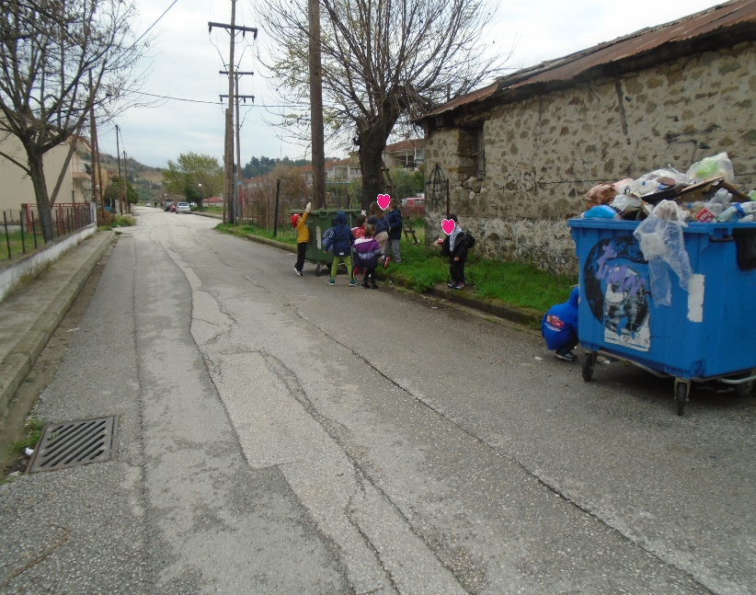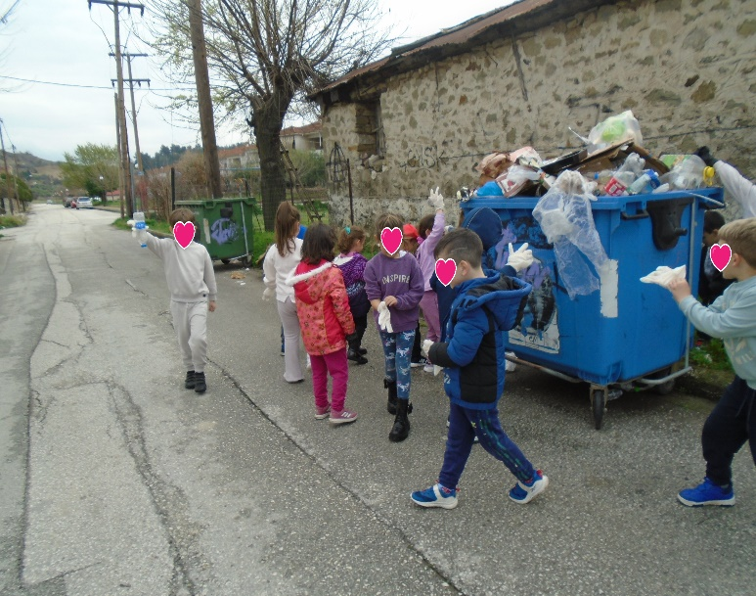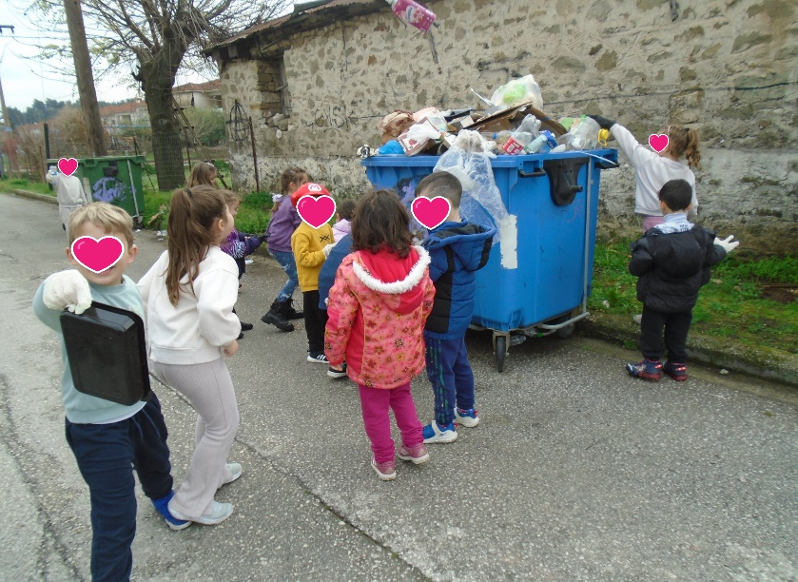

**Εργαστήριο 7o :** **ΣΤΟΧΑΣΜΟΣ/ΑΝΤΑΝΑΚΛΑΣΗ**

Συζήτηση στην ολομέλεια ,τα παιδιά αναστοχάζονται σχετικά με τη διαδικασία της μάθησης τους, τον εμπλουτισμό των πρότερων γνώσεων τους, εκφράζουν τα συναισθήματα τους για αυτήν και συγκρίνουν τις ιδέες και γνώσεις τους με αυτές άλλων παιδιών σχετικά με το θέμα.

Προτείνονται οι ακόλουθες ερωτήσεις:

1. Τελικά τι μπορούμε να κάνουμε για να φροντίσουμε το περιβάλλον;

2. Ποιες είναι οι δραστηριότητες του ανθρώπου που επιβαρύνουν το

περιβάλλον;

3. Ποιες είναι οι δραστηριότητες του ανθρώπου που μπορούν να το

φροντίσουν;

4. Τι είναι το αποτύπωμα άνθρακα στον πλανήτη; Μπορεί κάποιος να μας το εξηγήσει;

5. Πως μπορούμε να μειώσουμε το ανθρακικό μας αποτύπωμα;

Οι απαντήσεις τους αποτυπώνονται με ζωγραφική πάνω σε ένα χαρτόνι και στο τέλος δημιουργούμε μια αφίσα για το περιβάλλον.

